Instalacje kolektorów słonecznych w województwie podkarpackim w 2025 r.
6,6%
Spadek powierzchni kolektorów słonecznych w 2025 r. w porównaniu z 2024 r.
W województwie podkarpackim wykazano 17,7 tys. m² powierzchni zainstalowanych kolektorów słonecznych produkujących rocznie 18,0 TJ ciepła użytkowego. Powierzchnia kolektorów w 2025 r. była mniejsza niż w 2024 r., a produkcja ciepła użytkowego w tym okresie spadła o 5,4%.

Ogólne informacje o kolektorach słonecznych
Kolektory słoneczne, jako urządzenia do przekształcania energii promieniowania słonecznego na ciepło użytkowe, wykorzystywane są głównie do podgrzewania ciepłej wody użytkowej, wody w basenach kąpielowych oraz do ogrzewania pomieszczeń. Na ilość uzyskanego ciepła ma wpływ powierzchnia kolektorów słonecznych, nasłonecznienie i sprawność instalacji.
Produkcja ciepła użytkowego z kolektorów słonecznych eksploatowanych w województwie podkarpackim w 2025 r. stanowiła 8,7% analogicznej produkcji w Polsce
Powierzchnia kolektorów słonecznych w województwie podkarpackim w 2025 r. wyniosła 17,7 tys. m² i była o 1250,5 m² (tj. o 6,6%) mniejsza niż w 2024 r. Stanowiła ona 8,9% powierzchni kolektorów słonecznych w Polsce. W latach 2008–2014 zaobserwowano duży przyrost powierzchni kolektorów słonecznych w województwie podkarpackim, natomiast od 2015 r. tempo przyrostu powierzchni było mniejsze. W 2022 r. po raz pierwszy odnotowano spadek powierzchni kolektorów słonecznych.

Wykres 1. Powierzchnia i produkcja ciepła z kolektorów słonecznych
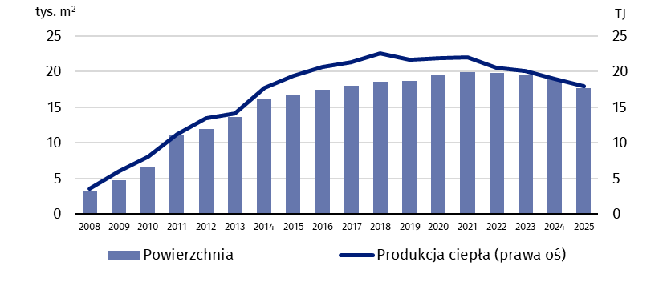

Rodzaje i wielkości kolektorów
W 2025 r. użytkowano dwa typy kolektorów słonecznych – cieczowe płaskie i cieczowe próżniowe, przy czym kolektory próżniowe były instalowane zdecydowanie rzadziej. Udział powierzchni kolektorów płaskich wyniósł 92,4%, a kolektorów próżniowych – 7,6%.
Średnia powierzchnia zainstalowanych kolektorów słonecznych w 2025 r. wyniosła 53,1 m². W 2025 r. instalacje najmniejsze, o powierzchni nieprzekraczającej 9,9 m², wykazało 27,9% podmiotów gospodarki narodowej eksploatujących kolektory słoneczne (w 2024 r. – 26,1%). Kolektory o powierzchni 10,0–49,9 m² wykazało 37,7% jednostek i w tej grupie odnotowano spadek o 1,4 p.proc. w stosunku do poprzedniego roku. Kolektory o powierzchni ponad 49,9 m² eksploatowało 28,6% podmiotów, z czego 6,5% jednostek wykazało instalacje o powierzchni ponad 199,9 m². Podmioty gospodarki narodowej, które wykazały instalacje przynależące do więcej niż jednego przedziału stanowiły 5,8%. Największy wzrost udziału (o 1,8 p.proc. w stosunku do 2024 r.) nastąpił w grupie jednostek z zainstalowanymi kolektorami o powierzchni mniejszej niż 10 m².
Największa instalacja kolektorów słonecznych w województwie podkarpackim w 2025 r. miała 718,4 m² powierzchni, a najmniejsza – 2,0 m²

Wykres 2. Podmioty gospodarki narodowej eksploatujące kolektory słoneczne według powierzchni instalacji
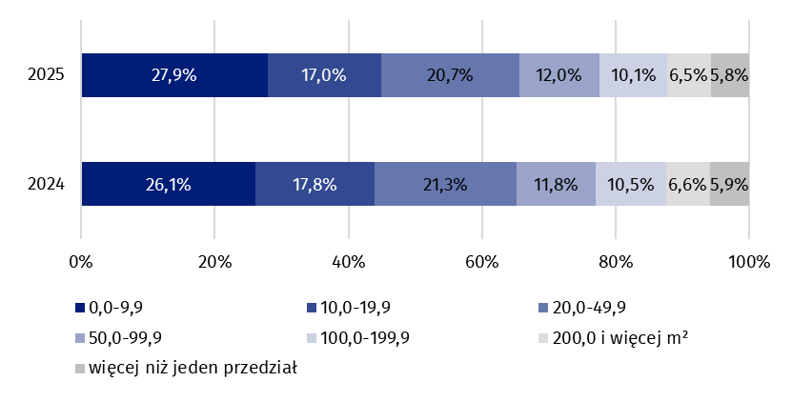
W województwie podkarpackim 21,1% łącznej powierzchni kolektorów słonecznych stanowiły instalacje o powierzchni mniejszej niż 50,0 m², natomiast 39,3% przypadało na instalacje o powierzchni co najmniej 200,0 m². W porównaniu z 2024 r. największy spadek udziału odnotowano w przypadku kolektorów o powierzchni 100,0–199,9 m² (z 24,6% do 24,0%), natomiast nieznacznie zmniejszył się udział kolektorów o powierzchni 50,0–99,9 m² (z 15,8% do 15,7%). Największy wzrost udziału wystąpił w grupie kolektorów o powierzchni 20,0–49,9 m² (z 12,1% do 12,4%). Wzrost odnotowano również w grupach 0,0–9,9 m² oraz 200,0 m² i więcej (odpowiednio z 3,8% do 4,0% i z 39,1% do 39,3%), a także 10,0–19,9 m² (z 4,6% do 4,7%).

Wykres 3. Powierzchnia zainstalowanych kolektorów słonecznych według wielkości
instalacji
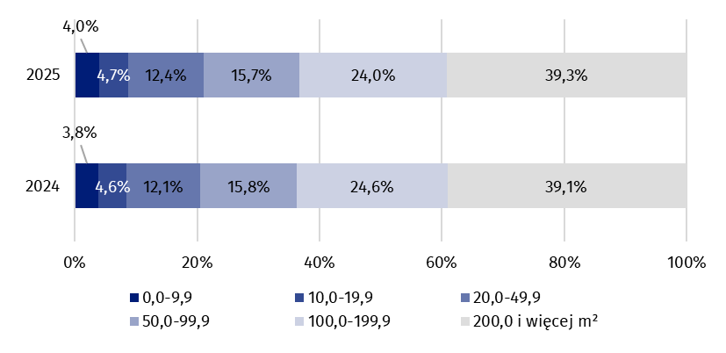

Kolektory słoneczne według sekcji PKD
W 2025 r. w województwie podkarpackim zaobserwowano dominujący udział jednostek z zainstalowanymi kolektorami w sekcji edukacja. Udział ten wyniósł 39,1% ogólnej liczby podmiotów użytkujących kolektory słoneczne.
Kolejną liczną grupą jednostek wytwarzających ciepło z energii słonecznej były podmioty zakwalifikowane do sekcji opieka zdrowotna i pomoc społeczna, które stanowiły 18,5% ogólnej liczby badanych podmiotów. W grupie tej występowały głównie szpitale, domy pomocy społecznej i ośrodki zdrowia.
Jednostki zakwalifikowane do sekcji administracja publiczna i obrona narodowa; obowiązkowe zabezpieczenia społeczne, obejmujące przede wszystkim obiekty samorządu terytorialnego, komendy policji, zakłady karne i stacje sanitarno-epidemiologiczne w 2025 r. stanowiły 12,0% ogółu podmiotów wykazujących kolektory słoneczne w województwie.

Wykres 4. Podmioty gospodarki narodowej eksploatujące kolektory słoneczne według
sekcji PKD
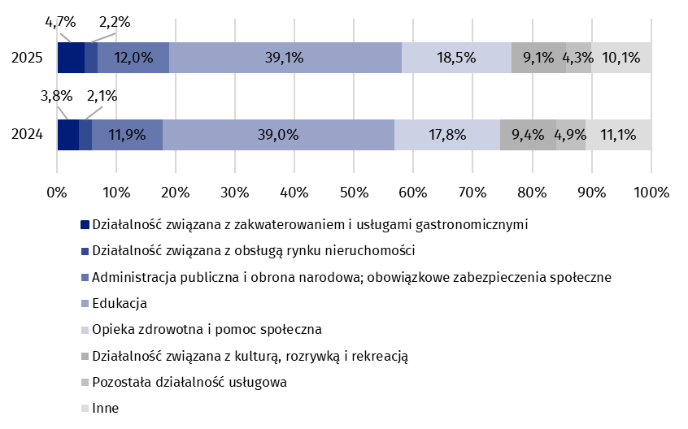
Podmioty należące do sekcji edukacja oraz opieka zdrowotna i pomoc społeczna stanowiły razem 57,6% podmiotów eksploatujących kolektory słoneczne
Największą średnią powierzchnię dla pojedynczej instalacji kolektorów słonecznych w 2025 r. odnotowano w sekcji działalność związana z obsługą rynku nieruchomości – 113,8 m². Instalacje w tej sekcji obejmowały kolektory słoneczne dostarczające ciepłą wodę użytkową do budynków mieszkalnych. W 2025 r. powierzchnia największej instalacji w tej sekcji PKD wynosiła 291 m².
Kolejną grupę podmiotów o wysokiej średniej powierzchni instalacji kolektorów słonecznych równej 102,9 m² stanowiły jednostki należące do sekcji działalność związana z kulturą, rozrywką i rekreacją. W grupie tej dominują ośrodki sportu i rekreacji wykorzystujące duże instalacje kolektorów słonecznych do podgrzewania wody głównie w basenach i pływalniach. Największa powierzchnia instalacji w tych jednostkach w 2025 r. wyniosła 511,2 m². Na kolejnym miejscu uplasowały się podmioty z sekcji opieka zdrowotna i pomoc społeczna ze średnią powierzchnią instalacji kolektorów słonecznych równą 102,8 m². W 2025 r. powierzchnia największej instalacji w tej sekcji PKD wyniosła 718,4 m².

Wykres 5. Średnia powierzchnia kolektorów słonecznych w podmiotach gospodarki narodowej według sekcji PKD
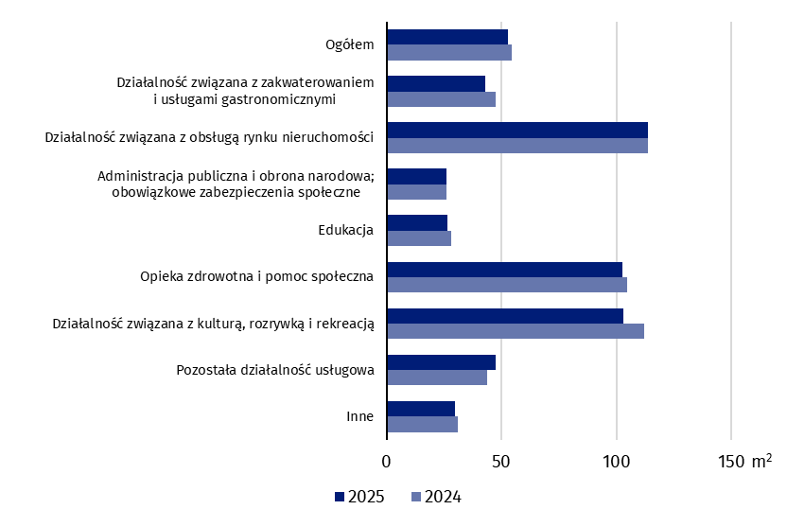
W strukturze powierzchni zainstalowanych kolektorów słonecznych największy udział stanowiły jednostki z sekcji opieka zdrowotna i pomoc społeczna (34,3% ogólnej powierzchni kolektorów słonecznych w województwie). Na kolejnym miejscu usytuowały się podmioty z sekcji działalność związana z kulturą, rozrywką i rekreacją, gdzie udział ten wyniósł 19,8% oraz jednostki z sekcji edukacja użytkujące 16,3% ogólnej powierzchni kolektorów słonecznych zanotowanych w 2025 r. w województwie podkarpackim.

Wykres 6. Powierzchnia eksploatowanych kolektorów w podmiotach gospodarki narodowej według sekcji PKD w 2025 r.
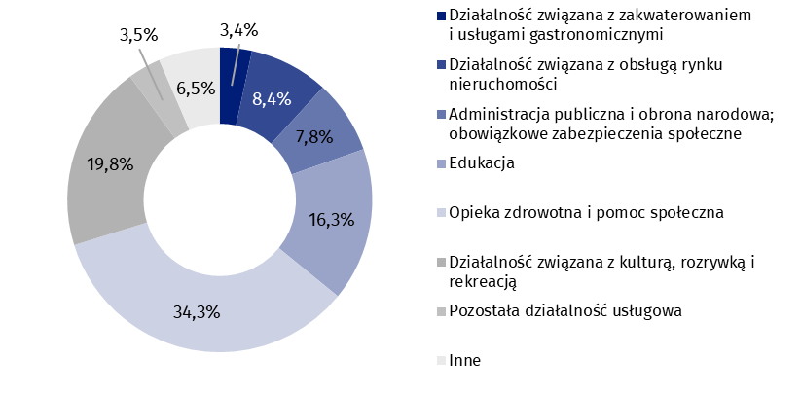

Kolektory słoneczne w ujęciu terytorialnym
Udział powierzchni kolektorów słonecznych zainstalowanych w powiatach województwa podkarpackiego nie rozkłada się równomiernie. Największy udział w powierzchni ogółem wykazano w Rzeszowie (13,5%), a następnie w powiecie rzeszowskim (8,2%). Najmniejszy udział odnotowano w Tarnobrzegu (0,9%), a następnie w powiecie kolbuszowskim (1,0%).

Mapa 1. Udział powierzchni kolektorów zainstalowanych w powiatach w powierzchni kolektorów zainstalowanych w województwie podkarpackim w 2025 r.
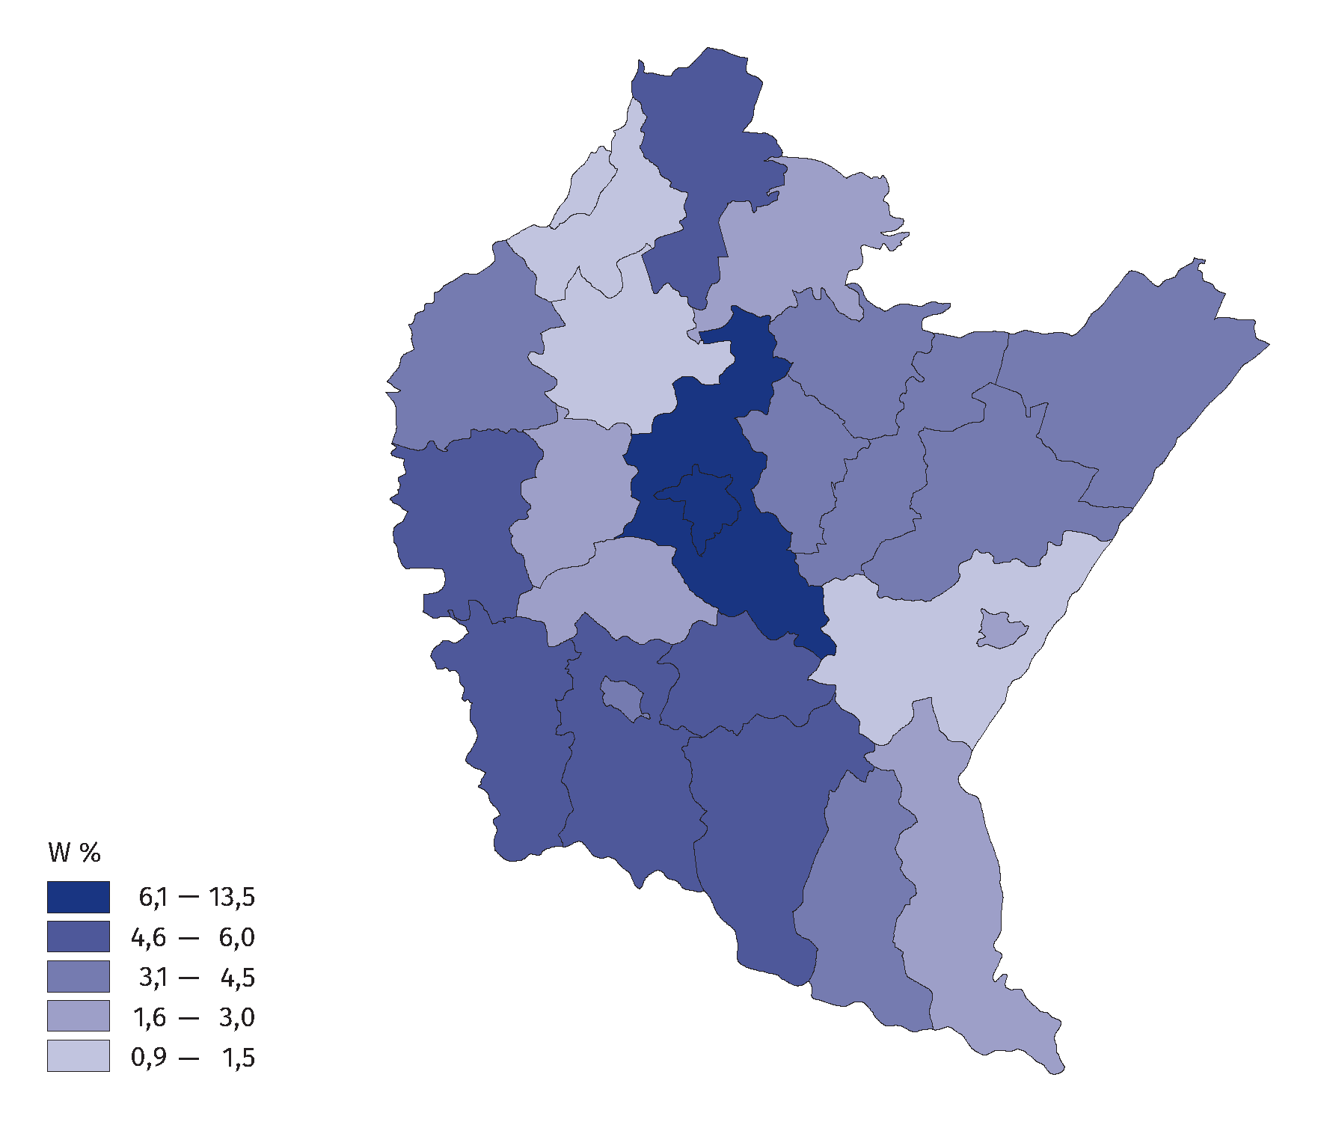

W przypadku cytowania danych Głównego Urzędu Statystycznego prosimy o zamieszczenie informacji: „Źródło danych GUS”, a w przypadku publikowania obliczeń dokonanych
na danych opublikowanych przez GUS prosimy o zamieszczenie informacji: „Opracowanie własne na podstawie danych GUS”.
Opracowanie merytoryczne:  Urząd Statystyczny w Rzeszowie  p.o. Dyrektora Andżelika Malinowska  Tel.: 17 853 52 10, 17 853 52 19 | Rozpowszechnianie:  Podkarpacki Ośrodek Badań Regionalnych  Informatorium Statystyczne  Tel: 17 853 57 55
Osoba do kontaktu z mediami  w Urzędzie Statystycznym w Rzeszowie:  Angelika Koprowicz  Tel.: 17 853 52 10, 17 853 52 19 w. 201  e-mail: a.koprowicz@stat.gov.pl |   rzeszow.new.stat.gov.pl

@Rzeszow_STAT

@USRzeszow
Powiązane opracowania
Zasady metodyczne badań statystycznych z zakresu energii ze źródeł odnawialnych
Energia ze źródeł odnawialnych
Zużycie energii w gospodarstwach domowych
Ważniejsze pojęcia dostępne w słowniku
Ciepło
Kolektor słoneczny
Podmiot gospodarki narodowej

Dane dotyczą podmiotów gospodarki narodowej objętych badaniem G-02o Sprawozdanie o cieple ze źródeł odnawialnych. Nie obejmują kolektorów słonecznych zainstalowanych w gospodarstwach domowych.

